ЧАВАШ РЕСПУБЛИКИ  КОМСОМОЛЬСКИ РАЙОНЕ  ЭЛЬПУС ЯЛ  ПОСЕЛЕНИЙĔН  ДЕПУТАЧĚСЕН ПУХĂВĚ  ЙЫШĂНУ  «07» июль 2022 с. № 1/74  Эльпус ялĕ | 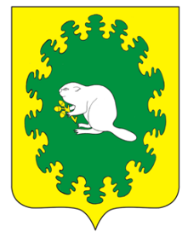 | ЧУВАШСКАЯ РЕСПУБЛИКА  КОМСОМОЛЬСКИЙ РАЙОН  СОБРАНИЕ ДЕПУТАТОВ  АЛЬБУСЬ-СЮРБЕЕВСКОГО  СЕЛЬСКОГО ПОСЕЛЕНИЯ  РЕШЕНИЕ  «07» июля 2022 г. № 1/74  деревня Альбусь-Сюрбеево

О предоставлении ежегодного
оплачиваемого отпуска
главе сельского поселения

1. Предоставить Асеинову Расиму Фатахутдиновичу, главе Альбусь-Сюрбеевского сельского поселения Комсомольского района, ежегодный оплачиваемый отпуск 14 календарных дней с 18 по 31 июля 2022 года за период работы с 20 октября 2021 года по 19 октября 2022 года и оказать материальную помощь в размере двух должностных окладов.

2. Временное исполнение обязанностей главы Альбусь-Сюрбеевского сельского поселения Комсомольского района возложить на главного специалиста-эксперта администрации Альбусь-Сюрбеевского сельского поселения Алексееву Ольгу Алексеевну с доплатой разницы в окладах.

Основание: согласие Алексеевой О.А.

Председатель Собрания депутатов
Альбусь-Сюрбеевского сельского поселения Л.А.Петрова

